ความรู้ และการจัดตั้งสถานที่จำหน่ายน้ำมัน อบต.นาบอน

องค์การบริหารส่วนตำบลได้รับการถ่ายโอนกิจกรรมการกำกับดูแลการประกอบกิจการควบคุมน้ำมันเชื้อเพลิงจากกรมธุรกิจพลังงาน ซึ่งมีหน้าที่ในการตรวจตรา ออกใบรับแจ้งการประกอบกิจการ และการออกใบอนุญาตกิจการที่ต้องแจ้ง /ขออนุญาต ให้องค์การบริหารส่วนตำบลนาบอน ทราบก่อนประกอบกิจการ คือ
1. กิจการควบคุมประเภทที่ 2 ซึ่งมีรายละเอียด ดังนี้

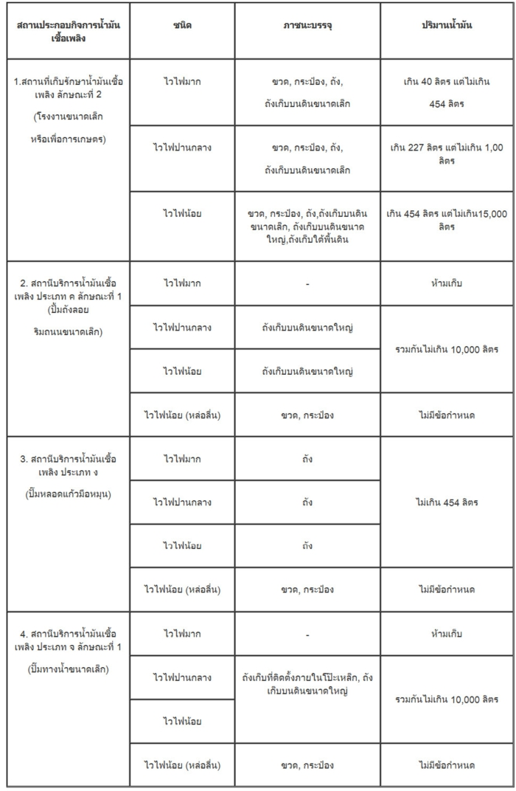
2. กิจการควบคุมประเภทที่ 3 (ส่งเรื่องให้หน่วยงานที่เกี่ยวข้องดำเนินการต่อไป)
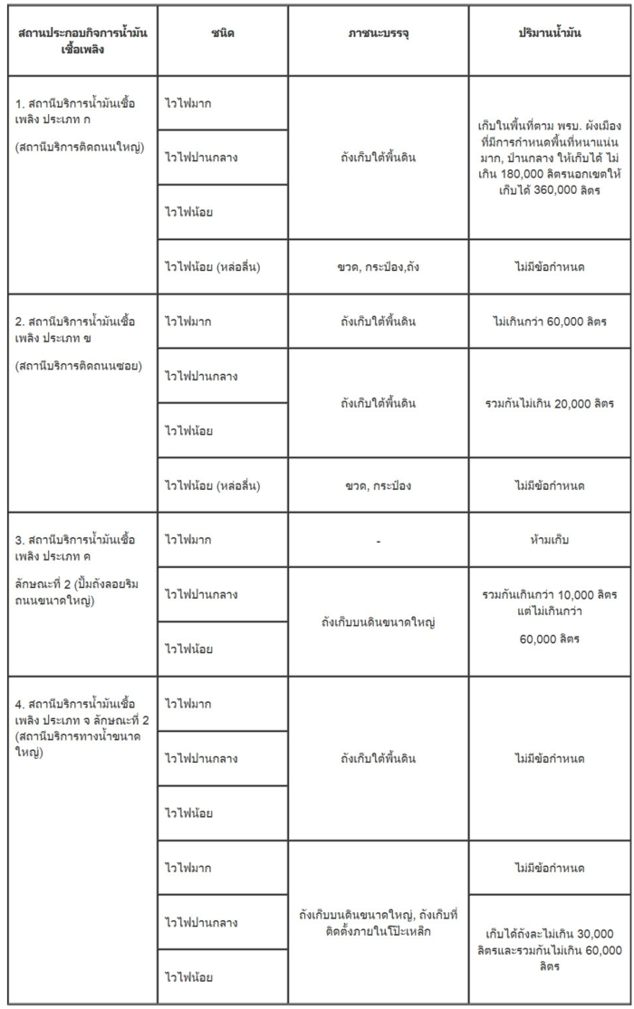
เอกสารประกอบการรับแจ้งการประกอบกิจการควบคุมประเภทที่ 2
1. ภาพถ่ายบัตรประจำตัวประชาชนและทะเบียนบ้านของผู้แจ้ง (กรณีบุคคลธรรมดา)
2. หนังสือรับรองการจดทะเบียน พร้อมสำเนารายละเอียด วัตถุประสงค์ และผู้มีอำนาจ ลงชื่อ
แทนนิติบุคคลที่ออกให้ไม่เกินหนึ่งร้อยแปดสิบวัน (กรณีนิติบุคคลเป็นผู้แจ้ง)
3. สำเนาหนังสือแสดงความเป็นตัวแทนของบุคคลหรือนิติบุคคลผู้แจ้ง (กรณีตัวแทนของ
บุคคลหรือนิติบุคคลเป็นผู้แจ้ง)
4. สำเนาหรือภาพถ่ายโฉนดที่ดิน น.ส.3, น.ส.3ก, ส.ค.1 เอกสารแสดงสิทธิในที่ดินอื่นๆ
5. สำเนาเอกสารแสดงว่าผู้แจ้งมีสิทธิใช้ที่ดินหรือหนังสือยินยอมของเจ้าของที่ดินหรือหน่วยงาน
ที่มีหน้าที่ดูแลรับผิดชอบที่ดินให้ใช้ที่ดินเป็นที่ตั้งสถานที่ประกอบ กิจการควบคุมประเภทที่ 2
6. สำเนาหนังสืออนุญาตพร้อมด้วยสำเนาแผนผังบริเวณที่ได้อนุญาตให้ผู้ขออนุญาตทำทาง
เชื่อมระหว่างบริเวณที่ได้รับอนุญาตกับถนนสาธารณะ ทางหลวง หรือถนนส่วนบุคคลเพื่อใช้เป็นทาง
สำหรับยานพาหนะเข้า-ออกสถานีบริการน้ำมันเชื้อเพลิงประเภท ค ลักษณะที่หนึ่ง เพื่อการจำหน่าย
หรือขาย หรือสำเนาหนังสืออนุญาตพร้อมด้วยสำเนาแผนผังบริเวณที่ได้รับอนุญาตให้ทำสิ่งล่วงล้ำลำน้ำ
จากเจ้าหน้าที่และรับผิดชอบถนนสาธารณะ ทางหลวง ถนนส่วนบุคคล หรือลำน้ำสายนั้น
7. แผนที่สังเขปแสดงสถานที่ประกอบกิจการ พร้อมทั้งแสดงสิ่งปลูกสร้างที่อยู่ภายในรัศมี 50
เมตร จำนวน 3 ชุด
8. แผนผังของสถานที่ประกอบกิจการ จำนวน 3 ชุด
9. แบบก่อสร้างถังเก็บน้ำมันเชื้อเพลิงเหนือพื้นดินขนาดใหญ่ พร้อมระบบท่อและอุปกรณ์ จำนวน 3 ชุด
10. รายการคำนวณความมั่นคงแข็งแรงของถังเก็บน้ำมันเชื้อเพลิงเหนือพื้นดินขนาดใหญ่ จำนวน 1 ชุด
11. หนังสือรับรองจากวิศวกรรมสาขาที่เกี่ยวข้องซึ่งเป็นผู้คำนวณความมั่นคงแข็งแรง ระบบความปลอดภัย และระบบควบคุมมลพิษของถังเก็บน้ำมันเชื้อเพลิงเหนือพื้นดินขนาดใหญ่และสิ่งปลูกสร้างต่าง ๆ และเป็นผู้ได้รับอนุญาตประกอบวิชาชีพวิศวกรรมควบคุมตามกฎหมายว่าด้วยวิชาชีพวิศวกรรม พร้อมทั้งแนบภาพถ่ายใบอนุญาตเป็นผู้ประอบวิชาชีพวิศวกรรมควบคุม จำนวน 1 ฉบับ

เอกสารประกอบการขออนุญาตประกอบกิจการควบคุมประเภทที่ 3 ( หน่วยงานอื่นที่มีอำนาจ หน้าที่)
1. สำเนาบัตรประจำตัวประชาชนและสำเนาทะเบียนบ้าน (กรณีบุคคลธรรมดา)
2. สำเนาหนังสือรับรองการจดทะเบียนนิติบุคคลที่ออกให้ไม่เกิน 6 เดือน (กรณีที่เป็นนิติบุคคล)
3. หนังสือมอบอำนาจ (ถ้ามี) พร้อมสำเนาบัตรประจำตัวประชาชนของผู้มอบอำนาจ และผู้รับมอบอำนาจ
เอกสารสิทธิการใช้ที่ดิน
1. เอกสารแสดงสิทธิในการใช้ที่ดินโฉนดที่ดิน น.ส.3 น.ส.3ก ส.ค.1 อื่น ๆ
2. สำเนาเอกสารแสดงว่าผู้ขอรับใบอนุญาตมีสิทธิใช้ที่ดิน หรือหนังสือยินยอมของเจ้าของที่ดิน หรือหนังสือยินยอมจากหน่วยงานที่มีหน้าที่ดูแล และรับผิดชอบที่ดินดังกล่าว
3. หนังสือแจ้งการตรวจสอบการใช้ประโยชน์ที่ดินเพื่อประกอบกิจการควบคุมน้ำมันเชื้อเพลิง ตามกฎหมายว่าด้วยการผังเมืองจากเจ้าพนักงานท้องถิ่นตามกฎหมายว่าด้วยการควบคุมอาคารหรือจาก โยธาธิการและผังเมืองจังหวัด แล้วแต่กรณี (กรณีอยู่ในพื้นที่บังคับตามกฎหมายดังกล่าว)
4. สำเนาหนังสืออนุญาตพร้อมด้วยสำเนาแผนผังที่ได้รับอนุญาตทำทางเชื่อมถนนสาธารณะ หรือทางหลวงหรือถนนส่วนบุคคล หรือสำเนาหนังสืออนุญาตพร้อมด้วยสำเนาแผนผังบริเวณที่ได้รับอนุญาตให้ทำสิ่งล่วงล้ำลำน้ำ (ให้นำมายื่นก่อนพิจารณาออกใบอนุญาต)

เอกสารด้านเทคนิคของสถานประกอบการ
1. แผนที่สังเขป แผนผังบริเวณและแบบก่อสร้างระบบความปลอดภัยระบบควบคุมมลพิษ
ระบบท่อน้ำมันเชื้อเพลิง ระบบบำบัดหรือแยกน้ำปนเปื้อนน้ำมันเชื้อเพลิง ระบบอุปกรณ์นิรภัย ระบบไฟฟ้าและสิ่งปลูกสร้างอื่น ๆ จำนวน 3 ชุด แล้วแต่กรณี
2.รายการคำนวณความมั่งคงแข็งแรง จำนวน 1 ชุด
3. หนังสือรับรองของวิศวกร พร้อมภาพถ่ายใบอนุญาตผู้ประกอบวิชาชีพวิศวกรรมควบคุม จำนวน 1 ฉบับ หรือสำเนาหนังสือรับรองของบริษัทที่ปรึกษา ในการออกแบบสิ่งปลูกสร้างดังกล่าว จากกรมธุรกิจพลังงาน จำนวน 1 ฉบับ
4. เอกสารอื่น ๆ
เอกสารประกอบการขอต่ออายุใบอนุญาตประกอบกิจการควบคุมประเภทที่ 3
1. หนังสือมอบอำนาจ (ถ้ามี) พร้อมสำเนาบัตรประจำตัวประชาชนของผู้มอบอำนาจและผู้รับมอบอำนาจ
2. ภาพถ่ายใบอนุญาตประกอบกิจการควบคุมประเภทที่ 3
3. เอกสารอื่น ๆ

แผนผังแสดงขั้นตอนและระยะเวลาการปฏิบัติราชการที่ปรับปรุงใหม่

ส่วนโยธาตรวจสอบเอกสาร/ตรวจสถานที่ดำเนินงาน

หัวหน้าส่วนโยธา (จพง.ท้องถิ่น)พิจารณาออกใบอนุญาต/เก็บค่าธรรมเนียม
แจ้งผลการดำเนินงานให้ประชาชนทราบ
ประชาชนยื่นคำขอ

5 นาที
1 วัน
(ช่วงยื่นคำขอ)
๓ วัน

